Akumulatorowa czy bateryjna? Jaka latarka czołowa będzie najlepsza?
Na rynku możesz znaleźć różnego rodzaju latarki czołowe czy nagłowne. Różnią się one m.in. sposobem zasilania - przez dołączony akumulator lub za pomocą wymiennych baterii. Która z nich jest lepszą opcją i dlaczego?

Dlaczego w ogóle decydować się na zakup latarki czołowej?
Największą i najszybciej nasuwającą się zaletą latarki czołowej jest to, że nie trzeba jej trzymać w rękach. To wielka wygoda. W zwolnionej ręce mogą znajdować się potrzebne narzędzia, mapa, torby lub inne rzeczy. Sprawdza się ona zarówno podczas nocnych wędrówek czy poruszania się po obozowisku, jak i prac garażowych, warsztatowych czy okołodomowych. Jest też bardzo przydatna, gdy dojdzie do krótszej lub dłuższej przerwy w dostawie prądu.
Latarka akumulatorowa

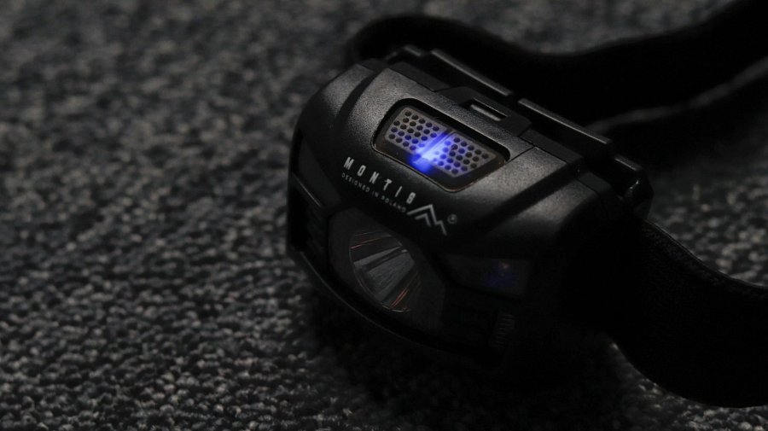
Czyli na przykład model Montis MT001​. To rozwiązanie, gdy nie chcesz co jakiś czas kupować i wymieniać baterii. W wypadku takiej latarki masz akumulatorek (jeden lub więcej), który załadujesz przez połączenie z ładowarką sieciową, samochodową czy powerbankiem.

Latarka taka może być bardziej opłacalna niż wariant bateryjny. Jest tak zwłaszcza wtedy, gdy latarki chcesz używać stosunkowo często. Musisz jednak pamiętać o tym, żeby regularnie ładować akumulator i zawsze mieć dostęp do jakiegoś źródła prądu. Czasem w zestawie dostaniesz odpowiedni przewód do ładowania, ale jeśli go nie ma, to musisz się w odpowiedni zaopatrzyć.

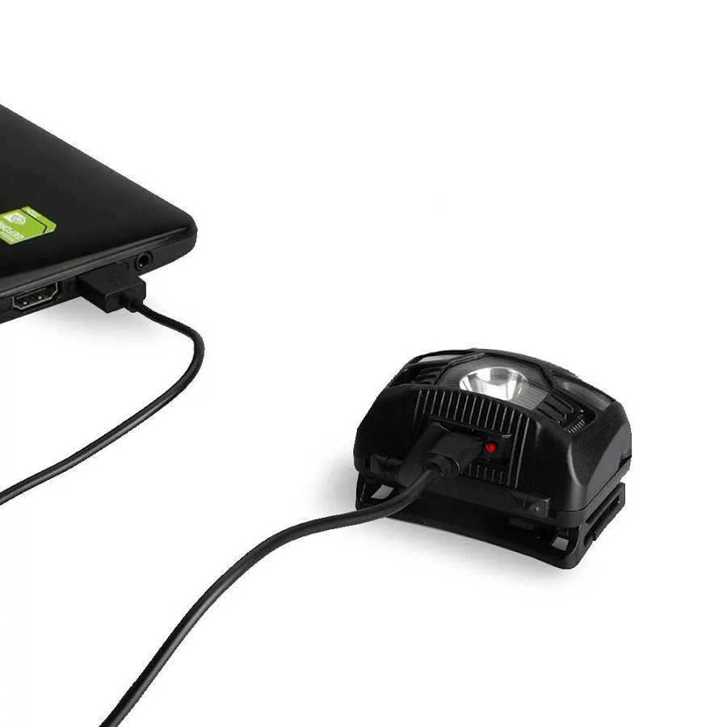
Gdy wybierasz latarkę akumulatorową, sprawdź, ile może ona działać w jednym cyklu. Akumulator powinien być odpowiednio wytrzymały i pojemny, ale też nie powinien być przesadnie ciężki. Będzie wówczas zwyczajnie niewygodny przy dłuższym użytkowaniu.

Latarka bateryjna

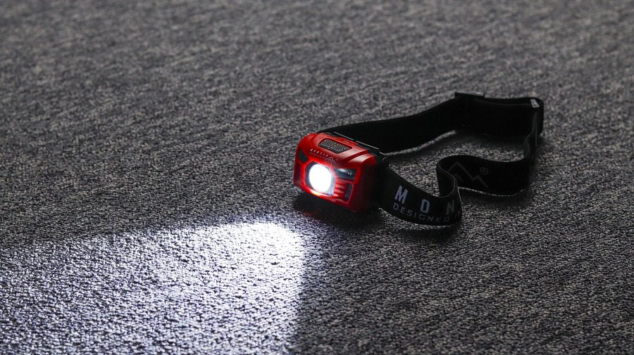
Przykładem takiej latarki nagłownej jest model Montis MT002. To latarka, w której co jakiś czas musisz wymieniać baterie. Jej zaletą jest jednak to, że świetnie sprawdzi się tam, gdzie trudno byłoby o dostęp do prądu (z gniazdka w ścianie, powerbanku lub ładowarki w samochodzie).

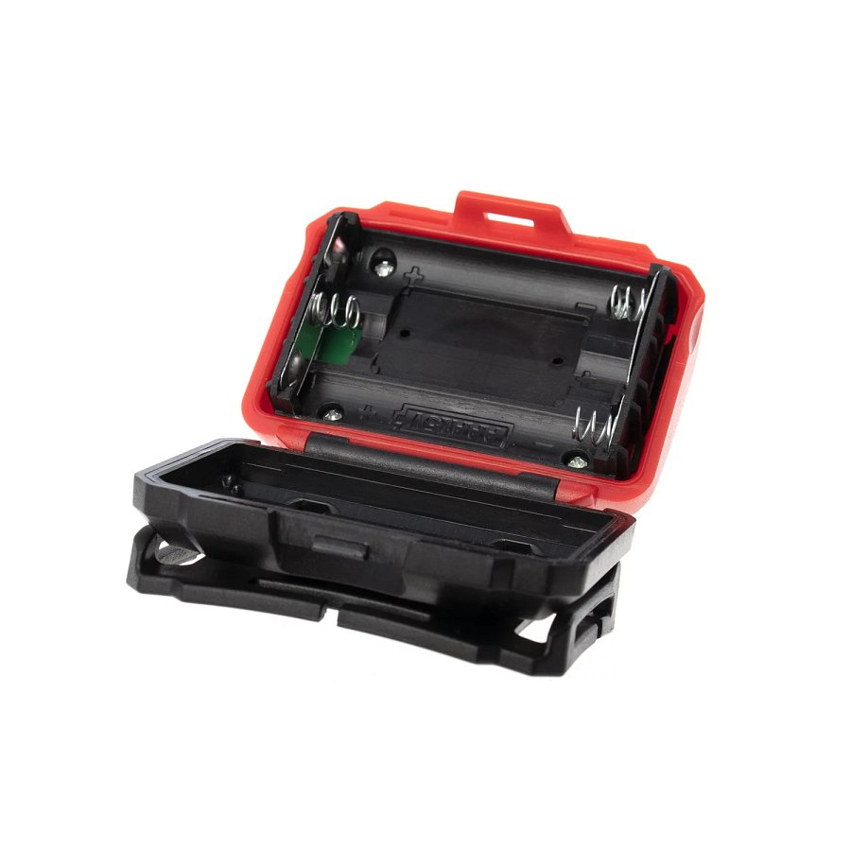
Niezależnie od tego, na który rodzaj latarki czołowej się zdecydujesz, pamiętaj, by była ona wygodna w użytkowaniu. Jeśli chcesz z niej korzystać na zewnątrz, przy zmiennej pogodzie, upewnij się, że jest ona odpowiednio szczelna. Sprawdź też np. poziom lumenów (od 100 do 300 i więcej, zależnie od tego, czego będzie Ci latarka potrzebna) czy dostępne tryby.

Sprawdź wszystkie lampy i latarki, które są obecnie dostępne w ofercie Montis Polska!

